**课程实践作业三**

建立本地GIT仓库，并推送到GITHUB。客户端GIT软件建议使用EGIT，也可是其他任意，同学们感觉易上手的软件。

  要求：

1、本地建立不少于2个仓库，对应GITHUB中的：文档和代码作业仓库；

2、将第1，2次作业文档推送到GITHUB中；

3、记录本地仓库建立和推送过程（需采用实践过程中的截图），撰写规范文档，并推送到GITHUB。

**一、EGIT的安装**

**1.1、EGIT的基本信息和特点**

EGIT的基本信息：

Git 作为进来最流行的分布式版本控制软件来说应用的十分广泛。EGit就是一款Eclipse上的Git插件。

EGIT的特点：

EGit目前还是一个出于孵化期间的项目，因此EGit 0.7.1并没有提供对Git全部功能的支持，同 时也无法保证没有bug(当然EGit 0.7.1是经过严格的测试之后才发布的正式版本)，但对于笔者这样的用户来说能满足基本的功能并且可以方便的享受Eclipse整合git功能即可。同 时作者表示在Eclipse下一个发行版Eclipse Helios到来之际将发布EGit 0.8，届时EGit的功能将更加强大，同时提供更多的新特性支持。

（以上来源于百度词条）

**1.2、EGIT的安装**

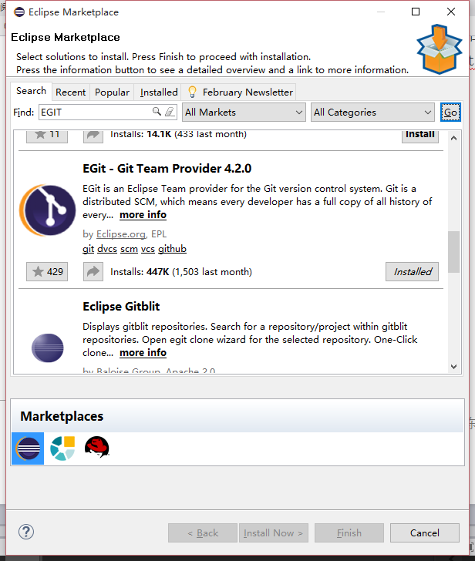

点击install安装

1. **EGIT的配置**

通过Eclipse上方菜单中的windows进入 Preferences

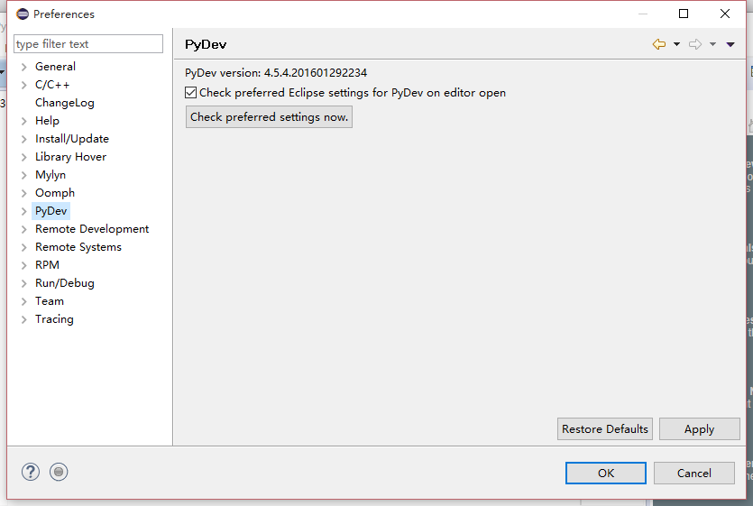

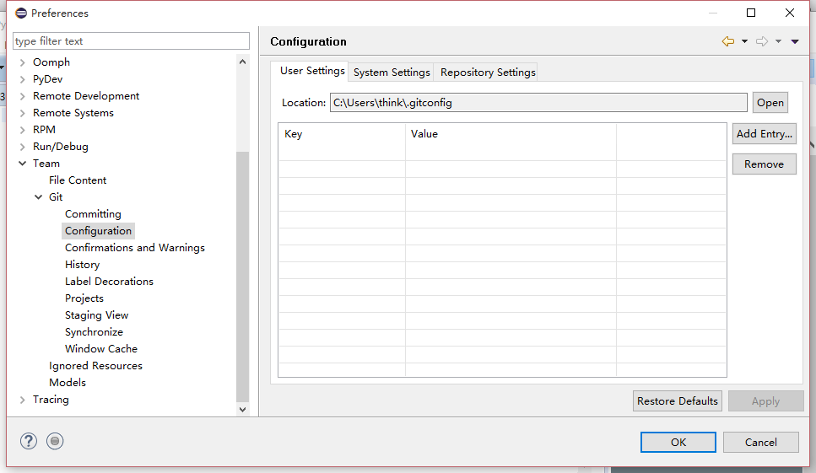

通过上图路径进入配置界面

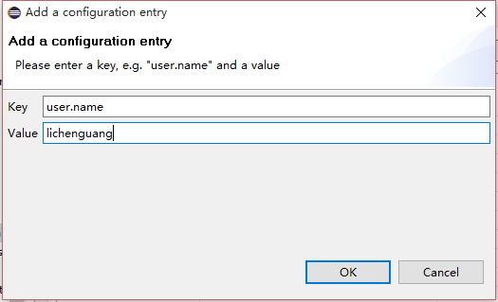

配置完成

三、**新建项目并将代码提交到本地的GIT仓库中**

创建一个新的工程xiaoli

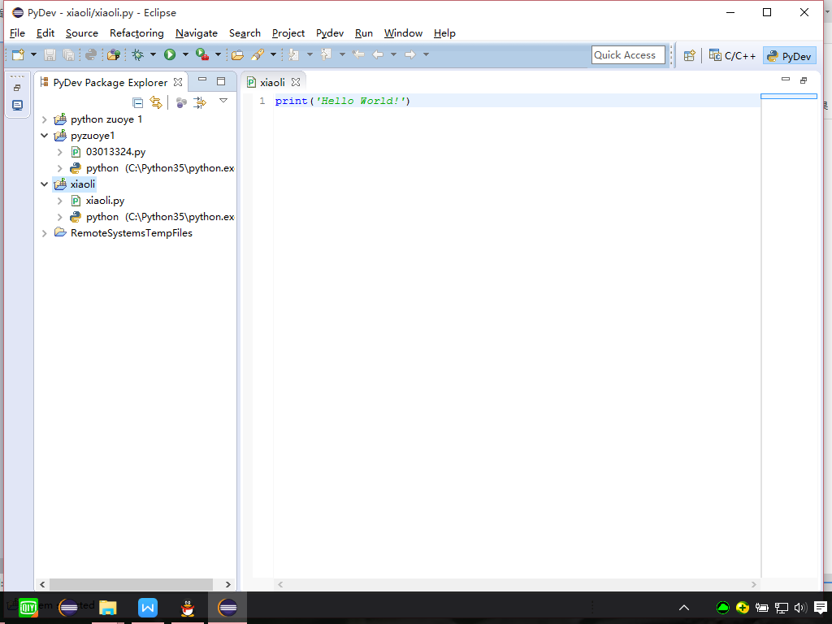

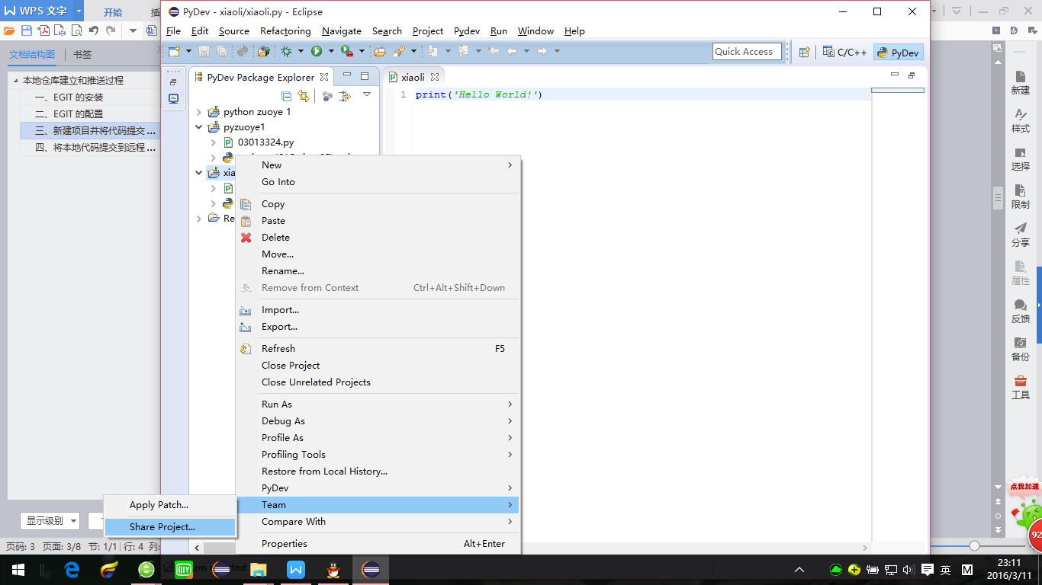

将xiaoli项目提交到本地仓库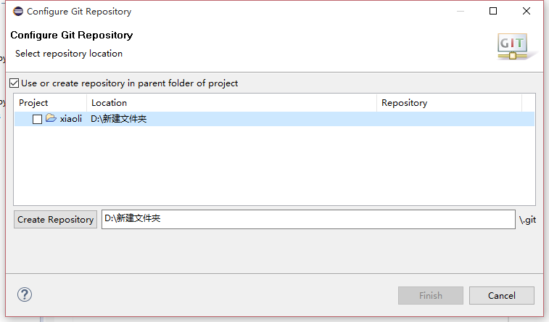

如图操作 点击create repository

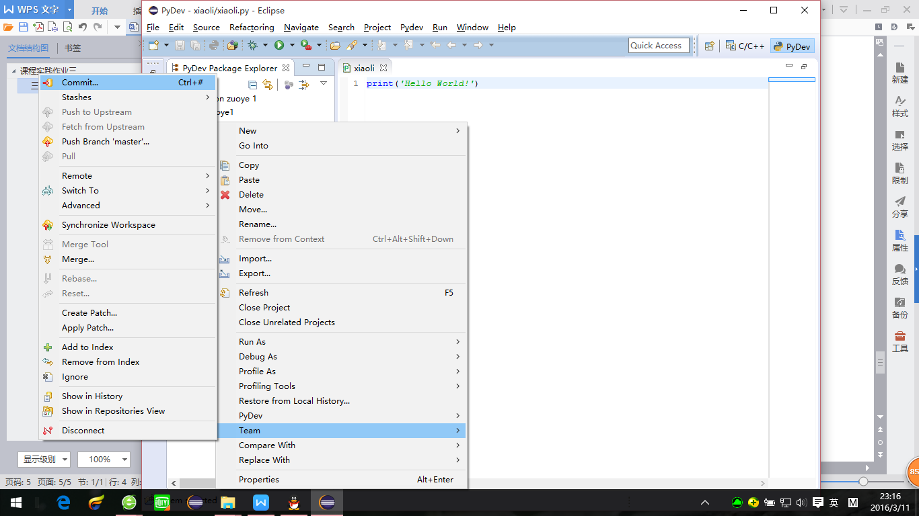

如图点击进入commit界面

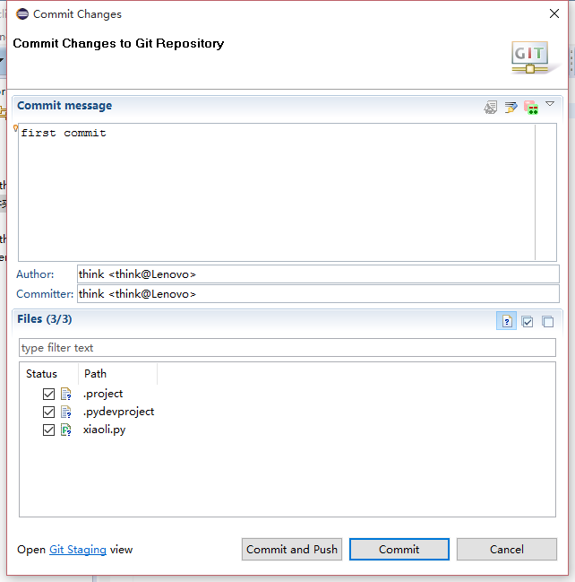

代码提交到本地仓库完成

**四、将本地代码提交到远程的GIT仓库中**

登陆GITHUB，建立一个空的仓库

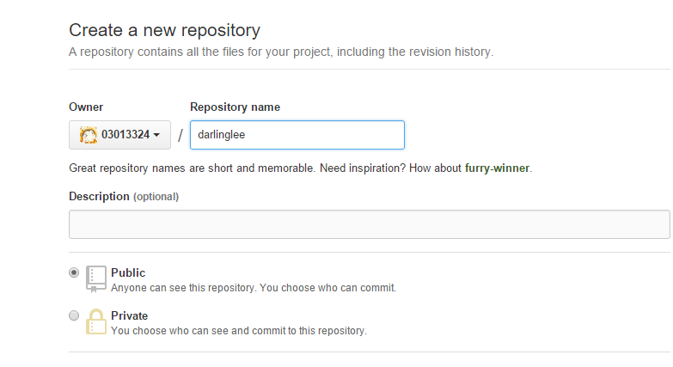

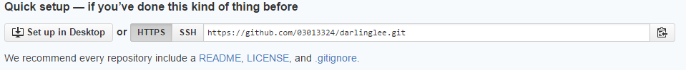

注意创建好远程仓库后，点击进去，此时可以看到http协议的远程仓库地址

开始将代码提交到远程仓库

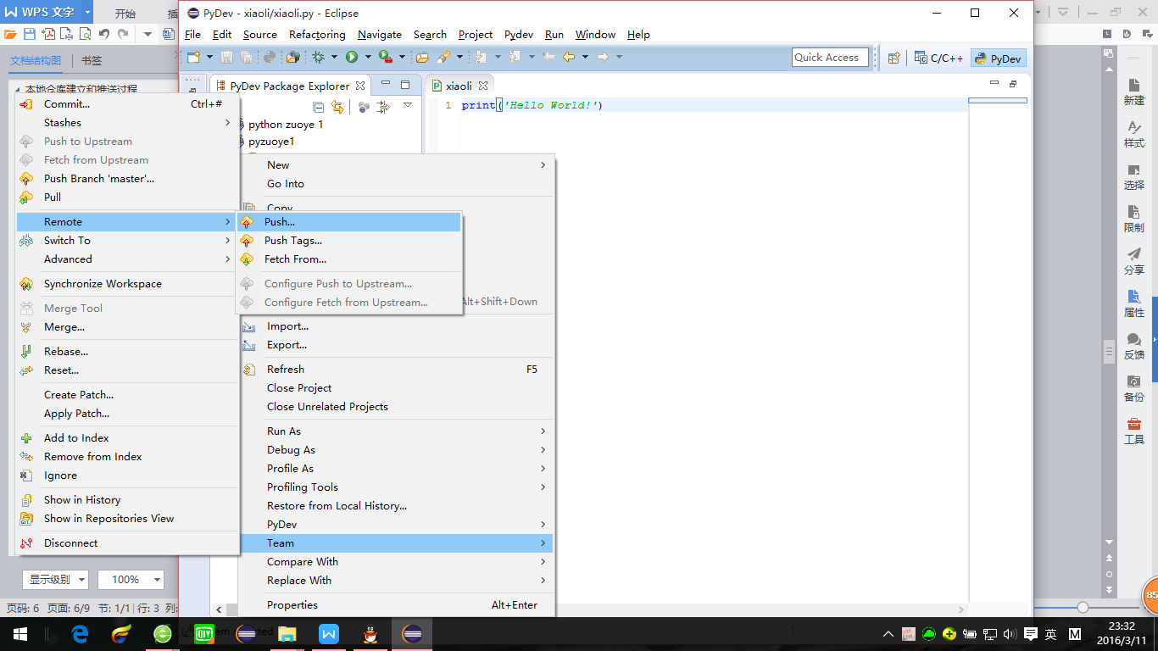

将HTTP地址复制到URL一栏中，输入账户密码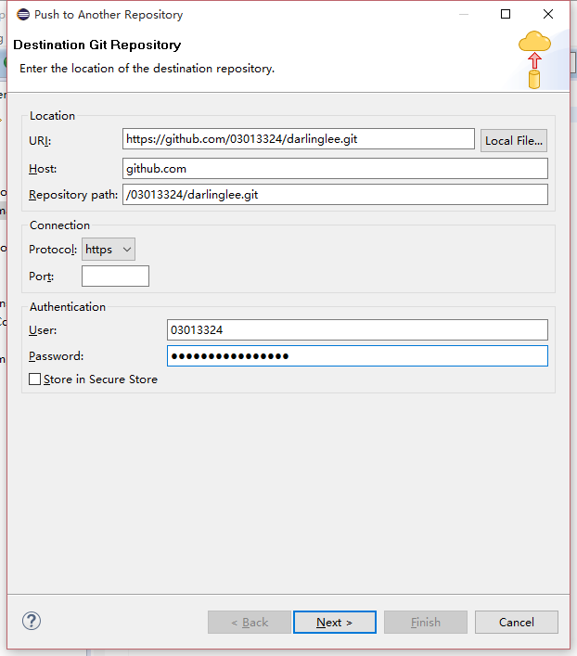

点击next

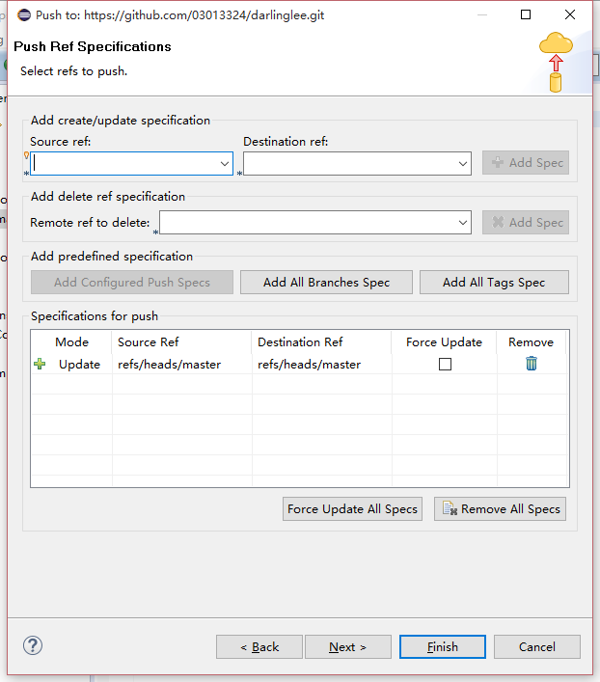

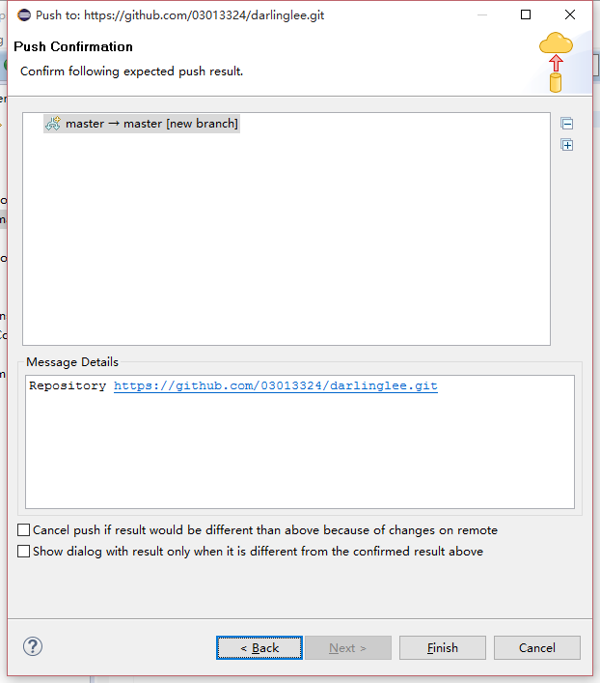

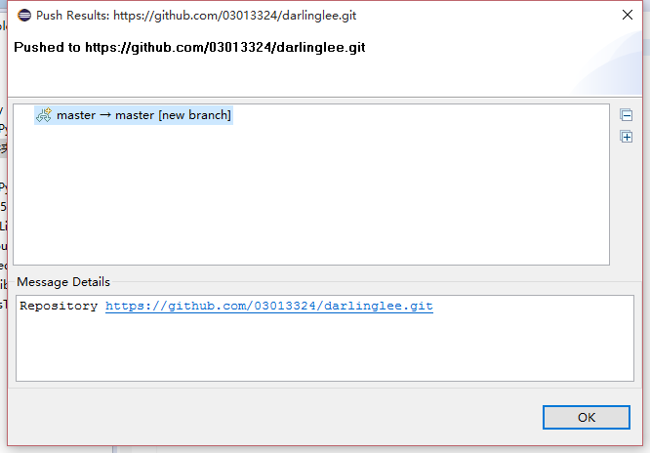

这样提交远程GIT就完成了，可以在https://github.com核对一下代码是否已经提交

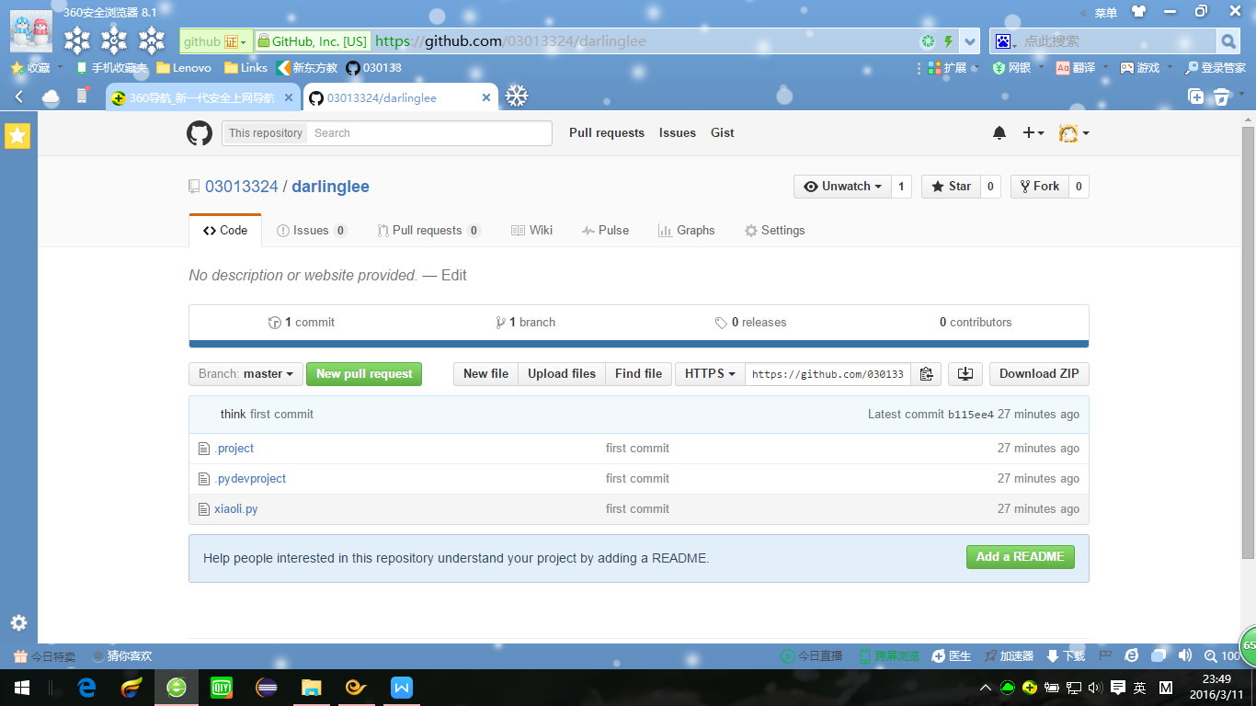

可以看出提交完成

1. 推送文档

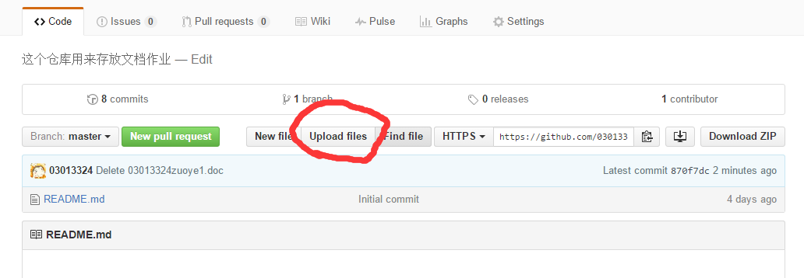

点击upload files 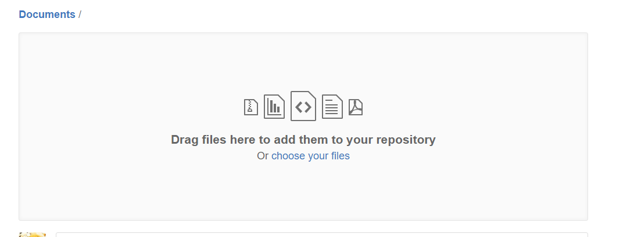

把需要上传的文件拖入此方框内

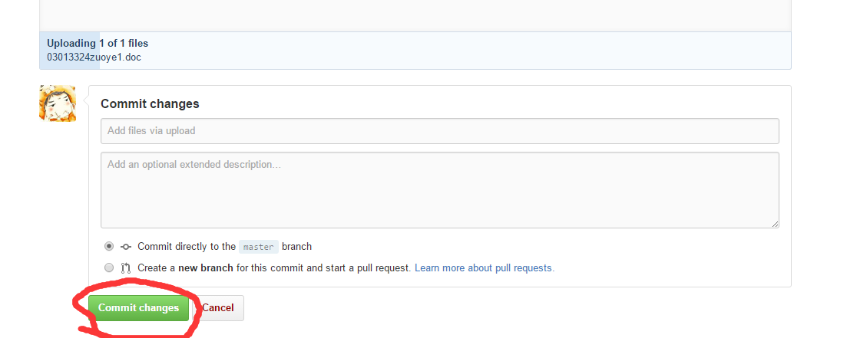

点击commit changes 上传完成

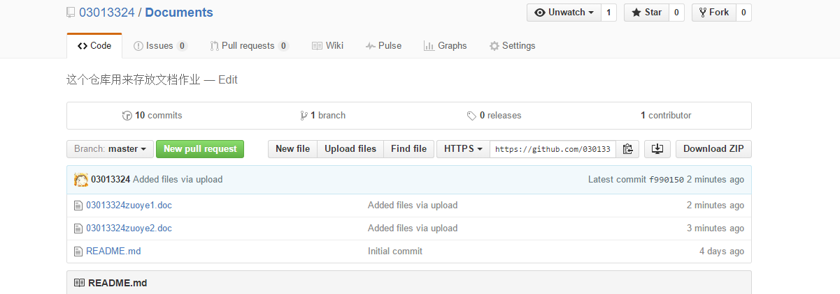

如图前两次作业文档上传完成